Unit 3 Lesson 27: Día 4 de centros

WU Conversación numérica: Restemos 10 (Warm up)

Student Task Statement
Encuentra mentalmente el valor de cada expresión.
- $20−10$
- $20−10−1$
- $18−10−4$
- $18−14$

1 Conozcamos “¿Qué tan cerca?: Réstale a 20”

Student Task Statement

2 Conozcamos “Compara: Suma y resta hasta 20”

Student Task Statement
Escoge un centro.
Compara
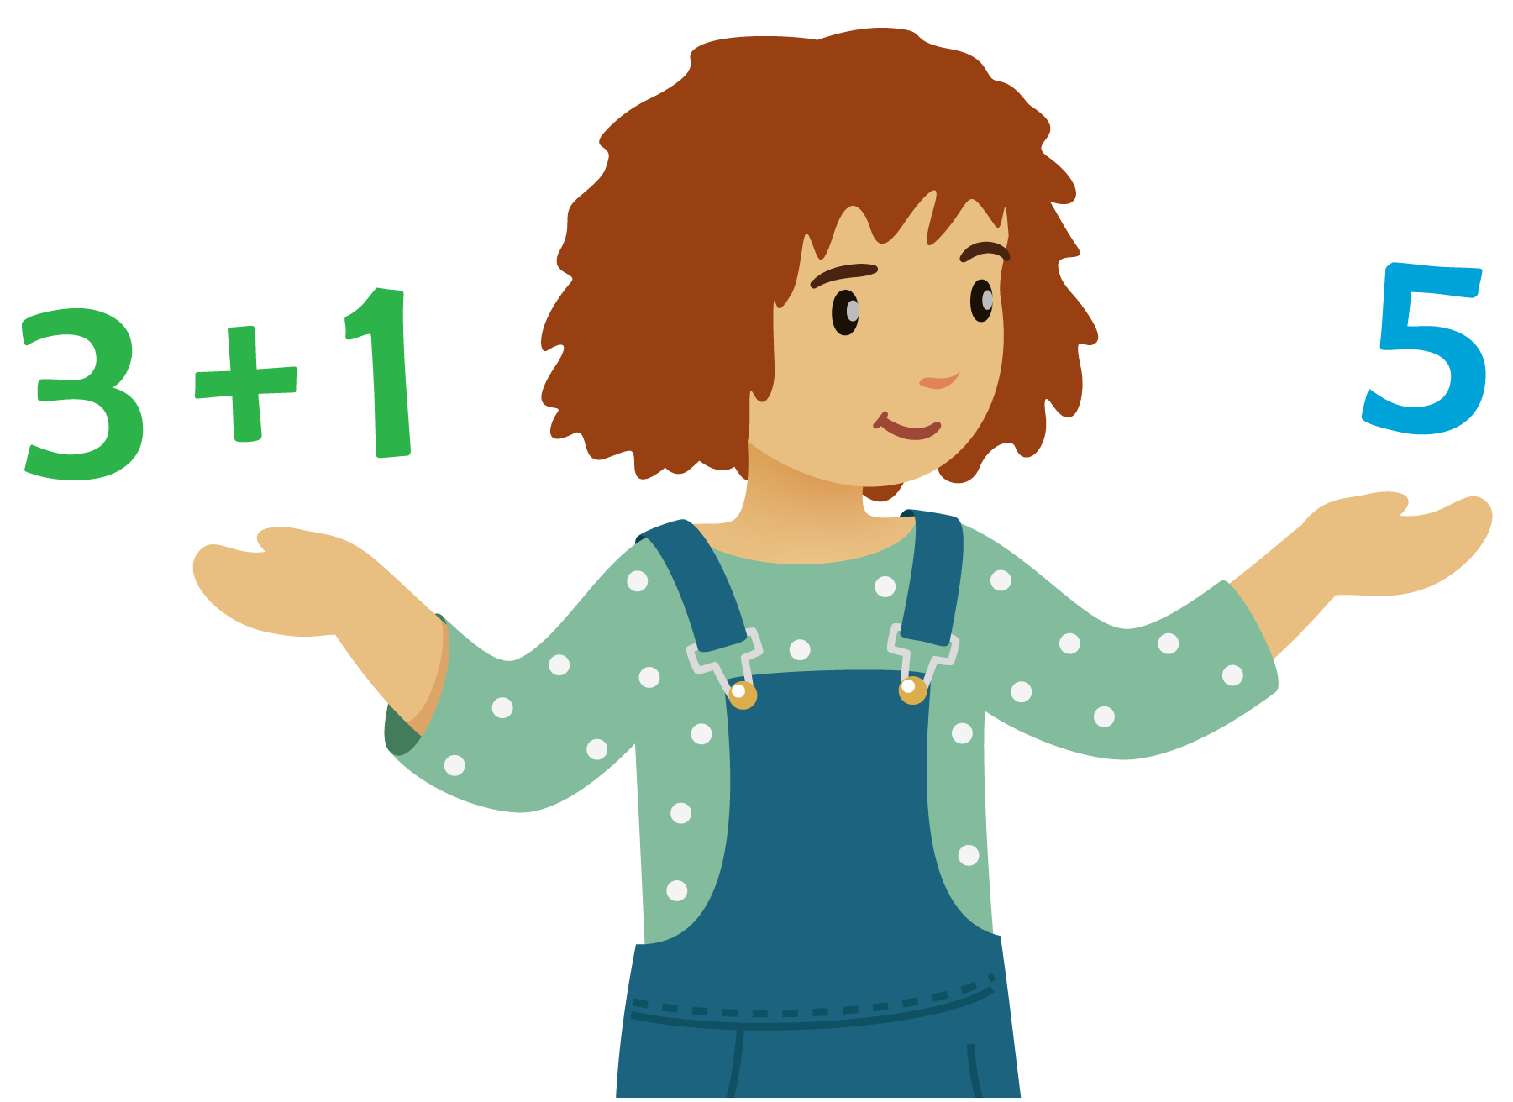
Cinco en línea
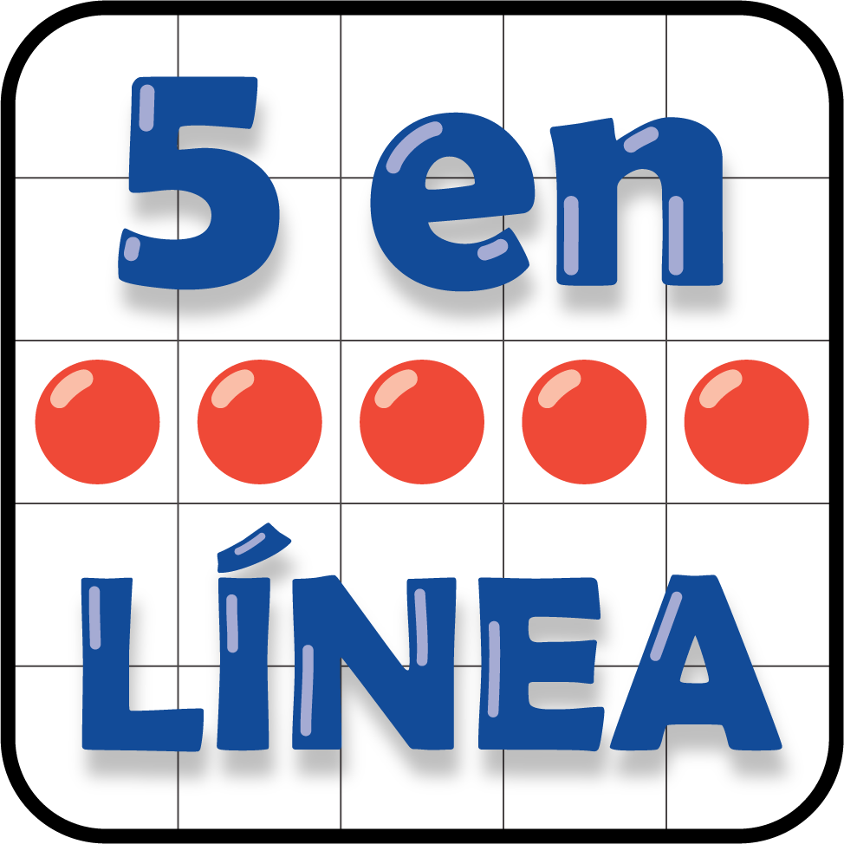
¿Qué tan cerca?
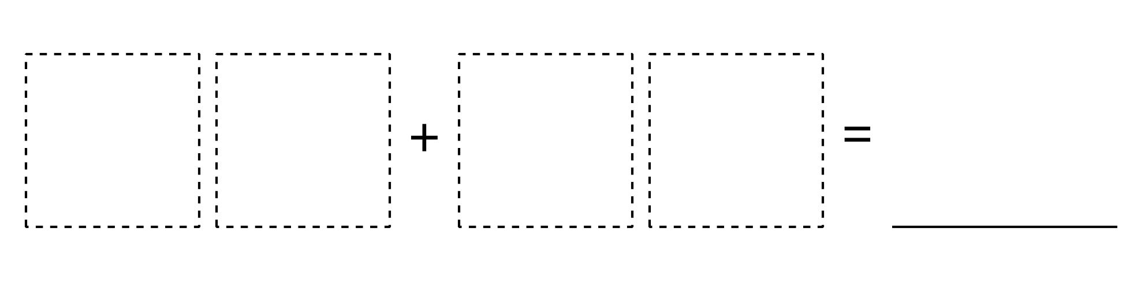
© CC BY 2021 Illustrative Mathematics®

